Правила пользования LED дисплеем в лекционных залах
В начале:
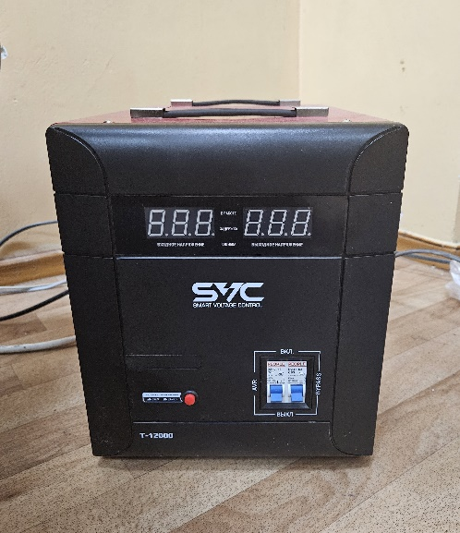

- Включить автомат на стабилизаторе тумблером вверх как указано на фото.

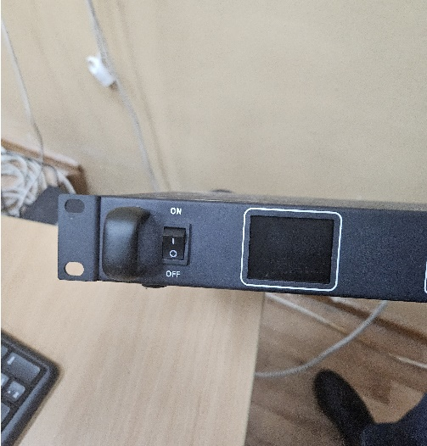
- Включить конвертер как указанно на фото.

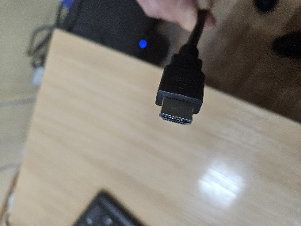
- Подключить HDMI кабель к ноутбуку как указанно на фото.

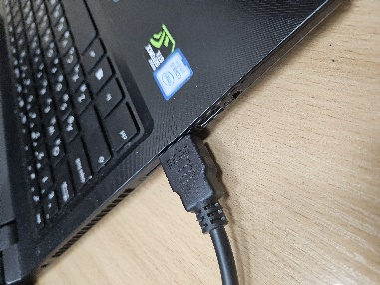

В конце:
- Выключить конвертер как указанно на фото.

- Выключить автомат на стабилизаторе тумблером вниз как указано на фото.

Студентам запрещено включать и выключать LED дисплеи.

